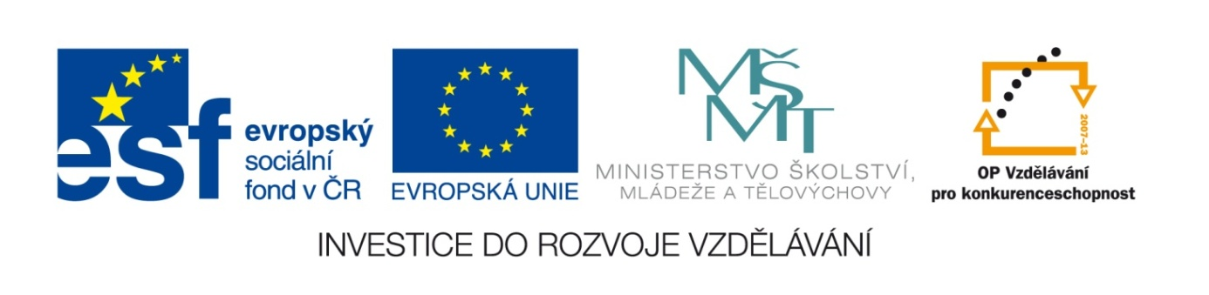

Označení materiálu: VY_32_INOVACE_STEIV_MATEMATIKA1_20
Název materiálu: Lineární nerovnice
Tematická oblast: Matematika 1. ročník /E obory/
Anotace: Pracovní list slouží k procvičení řešení jednoduchých lineárních nerovnic.
Očekávaný výstup: Ovládá postup řešení lineárních nerovnic, zápisy intervalů na číselné ose, určí interval řešení lineární nerovnice, provede zkoušku správnosti řešení a vysvětlí výsledek řešení.
Klíčová slova: Lineární nerovnice, číselná osa, zkouška správnosti řešení, znak nerovnosti, interval řešení
Metodika: Slouží k procvičení řešení lineárních nerovnic, zápisu hodnot na číselné ose, určení intervalu řešení daných lineárních nerovnic. Pracovní list lze rozeslat žákům elektronicky či elektronicky použít ve výuce.
Obor: Stravovací a ubytovací služby, Strojírenské práce
Ročník: 1.
Autor: Ing. Ivan Števula
Zpracováno dne: 24. 3. 2013

Prohlašuji, že při tvorbě výukového materiálu jsem respektoval(a) všeobecně užívané právní a morální zvyklosti, autorská a jiná práva třetích osob, zejména práva duševního vlastnictví (např. práva k obchodní firmě, autorská práva k software, k filmovým, hudebním a fotografickým dílům nebo práva k ochranným známkám) dle zákona 121/2000 Sb. (autorský zákon). Nesu veškerou právní odpovědnost za obsah a původ svého díla.

Lineární nerovnice

- Následující intervaly naznačte na číselné ose.
x (-4 ; 3) x <-2 ; 4)

0 0
x (-4 ; 0> x (0 ; 3)

0 0
x <-1 ; 3> x <-3 ; 3)

0 0
x (-2 ; ∞) x (-1 ; 4>

0 0
x (-∞ ; 3> x <2 ; 3>

0 0

x (-1 ; 2) x <-3 ; 2)

0 0
x (-3 ; 0> x (-∞ ; 3)

0 0
x <-3 ; ∞> x <-2 ; 5)

0 0
x (-4 ; ∞) x (-2 ; 3>

0 0
x (-∞ ; -1) x <2 ; ∞)

0 0
x (-2 ; 4> x (-3 ; 4)

0 0

- Řešte následující nerovnice, řešení naznačte
na číselné ose a zapište interval řešení. Výsledek ověřte zkouškou správnosti řešení.

2x – 4 > 2 Zk.: 2.4 – 4 > 2
2x – 4 > 2 8 – 4 > 2
2x > 6 / :2 4 > 2
x > 3

x (3 , + ∞ )
- ∞ 0 3 + ∞
Výsledek zkoušky správnosti řešení:
- za „x“ jsme podle výsledku řešení dosadili číslo „4“ – číslo větší než číslo „3“ (x > 3). Zkouška potvrdila interval řešení – čísla větší než číslo „3“ odpovídají řešení nerovnice.

3x – 5 < 4

6 – 2x ≥ 5 – 3x

4.(2x – 3) ≤ 3x + 3

2 < 4 – 2x

6 + 3x ≤ 2.(x – 1)

4x + 3 > 2.(4 – x)

8 < - 2x + 4

- Řešte následující nerovnice, řešení naznačte
na číselné ose a zapište interval řešení. Výsledek ověřte zkouškou správnosti řešení.
Pozor na změnu znaku nerovnosti!!!

2x + 3 < 4x + 5

- 2x + 5 > 3x - 5

2.(2x – 4) ≥ 5x + 3

4 ≤ 4.(x – 2)

2x < 2.(2x +2)

